**Вступ**

Монтажем будь-якого обладнання називається його установка і закріплення на місці (передбаченому проектними кресленнями) відповідно до діючих технічних умов та підключення до нього всіх необхідних комунікацій (електричних і трубних). Монтаж систем контролю і автоматизації – поняття більш широке, оскільки включає крім монтажу приладів також і прокладку всіх сполучних ліній, і установку допоміжних пристроїв з їх опорними і кріпильними конструкціями.

Будь-який прилад, будь то найпростіший манометр або складний регулятор, вимагає для своєї успішної роботи правильно виконаного монтажу.

Грамотний монтаж, який враховує всі особливості даної конструкції, – необхідна вимога для надійної роботи кожного окремого приладу і всієї установки в цілому.

Монтаж систем автоматизації включає в себе різні роботи: слюсарні, газо- та електрозварювальні, електротехнічні, такелажні та малярні; роботи з проведення гідравлічних, електричних і пневматичних випробувань і складні перевірочні та налагоджувальні роботи.

Монтаж систем контролю та автоматизації складається з монтажу окремих вузлів, ліній і пристроїв. Найбільшу питому вагу в загальному обсязі монтажних робіт займає монтаж ліній зв’язку, що представляють собою трубні і електричні проводки, які прокладаються по стінах, конструкціях, в землі, в лотках або на спеціально виготовлених металоконструкціях.

Велика питома вага займає також монтаж щитів і пультів (місцевих, агрегатних та центральних) з усіма встановленими на них приладами, апаратурою та арматурою. Зазвичай дещо менший обсяг робіт становить монтаж місцевих приладів, добірних пристроїв і виконавчих механізмів. Ще менший обсяг становить монтаж все-можливих допоміжних пристроїв (сигнальних, що живлять, які обслуговують і т.д.).

Всі монтажні роботи повинні виконуватися відповідно до робочих креслень проекту та технічними умовами.

Всі виникаючі у процесі монтажу дрібні неточності, не змінюють принципів прийнятого проектного рішення і не впливають негативно на надійність роботи монтованих приладів або на міцність монтажних деталей і конструкцій, повинні відображатися організацією на отриманих робочих кресленнях. Всі зміни, які необхідно внести в проект, в процесі монтажу, повинні бути узгоджені із замовником і оформлені їм через проектну організацію, що випустила даний проект.

До початку монтажу приладів і засобів автоматизації дозволяється приступати тільки за наявності технічної документації (робочих креслень, кошторисів), будівельної та технологічної готовності об'єкта, наявність матеріалів, приладів і засобів автоматизації, що підлягають монтажу в кількостях, передбачених узгодженими графіками передачі їх в монтаж.

Одними з основних креслень проектів автоматизації, за якими виконуються роботи індустріальним методом, є монтажні креслення трубних і електричних проводок (креслення трас), в яких потоки трубних і електричних проводок розбиваються на блоки: вказуються розміри блоків, кількість труб в кожному блоці і методи їх кріплення.

У схемах автоматизації на технологічних комутаціях і обладнанні повинні показуватися місця установки відборів імпульсів, приймальних пристроїв, що вбудовуються безпосередньо в трубопроводи та обладнання (термопари, термометри опору, звужуючі пристрої, лічильники і т. п.), а також запірні і регулюючі органи.

До початку монтажу приладів і засобів автоматизації будівельні роботи та роботи з монтажу технологічного устаткування і трубопроводів повинні бути доведені до стану, що забезпечує нормальне і безпечне ведення монтажу.

У приміщеннях, де буде здійснюватися монтаж з'єднувальних ліній і металоконструкцій, повинні бути виконані штукатурка, споруджені фундаменти під щити, встановлені пульти і місцеві прилади; в стінах, і перекриттях необхідно залишати прорізи для проходу труб і кабелів, а також встановлювати заставні частини в будівельні конструкції.

У приміщеннях, де монтуються прилади та засоби автоматизації, щити та пульти, повинні бути виконані побілка і фарбування. На зовнішніх установках повинні бути закінчені роботи з влаштування естакад, траншей, тунелів і шахт каналів для з'єднувальних ліній, а також фундаменти і спеціальні приміщення (приміщення для датчиків і т.п.) для розміщення приладів і засобів автоматизації.

На технологічних трубопроводах і обладнанні вмонтовуючи організаціями повинні бути встановлені бобишки, штуцери та фланці для монтажу приладів і засобів автоматизації, а також звужуючі пристрої, регулюючі органи та прилади, що вбудовуються безпосередньо в трубопроводи (діафрагми, клапани, лічильники витрат, регулятори прямої дії і інші подібні до них прилади).

Ці прилади встановлюються під наглядом фахівців, що вмонтовують прилади та засоби автоматизації.

**1. Техніко-економічне обґрунтування**

Економічність роботи парового котла ДКВР-4/13 ГМ значною мірою визначається рівнем його автоматизації через складність протікають у ньому процесів, надійне управління якими неможливо без застосування засобів інформаційної вимірювальної техніки.

Існуюча система автоматизації котла виконана за принципом локального регулювання. Вона фізично і морально застаріла внаслідок зносу її складових. У зв'язку з цим зменшуються економічні параметри і продуктивність котла, доводиться знижувати його навантаження, зменшується надійність системи.

Заміна цієї системи на сучасний керуючий комплекс дозволить більш точно регулювати технологічні параметри, підвищить надійність роботи обладнання.

За рахунок оптимізації роботи котла і підтриманням його технологічних параметрів на необхідному рівні з заданою точністю досягається значна частина економічного ефекту. Наприклад, відомо, що величина розрідження в топці впливає на втрати тепла з відпрацьованими газами. Зниження розрідження з 2,5 до 1,5–2 кПА забезпечить зменшення витрати повітря в відпрацьованих газах, що знижує на 5% втрати тепла. Використання частотних перетворювачів для регулювання продуктивності вентиляторів і димососів забезпечить зменшення витрат електроенергії більше чим на 20%.

Цілі створення АСУ ТП:

* Забезпечення оператора об’єктивною інформацією про роботу котельної установки.
* Підвищення ефективності роботи котельної установки.
* Запобігання аварійних ситуацій в роботі обладнання.
* Зниження затрат на ремонт обладнання і збільшення терміну його служби за рахунок дотримання технологічних режимів при експлуатації.
* Архівація параметрів для аналізу роботи котла і знаходження рекомендацій по покращенню його роботи.
* Зменшення експлуатаційних затрат на підтримання засобів автоматизації в робочому стані.
* Можливість зменшення чисельності обслуговуючого персоналу, за рахунок надійної інформаційної роботи системи контролю і управління.

АСУ ТП забезпечує виконання наступних функцій:

* Первинний збір, обробку і відображення інформації про параметри технологічного процесу.
* Автоматичний і дистанційний режим управління.
* Аварійне зупинення котла при спрацюванні аварійного захисту.
* Представлення на екранах робочих станцій інформації про роботу котла у вигляді фрагментів мнемосхем, відображенням числових значень параметрів і станів виконавчих механізмів.
* Управління продуктивністю димососа для підтримання заданого розрідження.
* Світлозвукова сигналізація відхилення технологічних параметрів від регламентних значень.
* Вивід на екран інформації про параметри.
* Формування архівів повідомлень і рапорту оператора про стан об’єкту управління.
* Діагностика вимірювального каналу.
* Система повинна допускати можливість розширення при установці додаткових засобів контролю і за рахунок програмного забезпечення.

Для покращення якості контролю і регулювання технологічних параметрів в АСУ ТП використовуються сучасні датчики з вихідним сигналом 4…20 мА, і класом точності не гірше 0,5.

Частотні перетворювачі, котрі використовуються для управління димососом і вентилятором, дозволяють забезпечити більш повне згорання газу в пальниках котла, знизити використовувану електричну потужність, зменшити експлуатаційні витрати і збільшити термін служби обладнання.

В якості приладів зв’язку з об’єктом використовують компактні модулі вводу-виводу сигналів дискретних чи аналогових датчиків.

Електроживлення АСУ ТП передбачає використання джерел безперебійного живлення, котрі виключають хибні спрацювання захисту і забезпечуючи роботу робочих станцій і модулів приладів зв’язку з об’єктом при тимчасовому зникненні напруги.

Автоматизація котла ДКВР-4/13 ГМ забезпечує наступні показники ефективності:

* зниження витрати газу;
* зниження витрати електроенергії;
* зменшення числа штатних працівників;
* зниження затрат на капітальний ремонт котла.

**2. Опис схеми автоматизації**

Технологічний процес в паровому котлі – це процес згоряння палива і вироблення пари при нагріванні води.

Природний газ, основну горючу частина якого становить метан СН4 (94%), по паливопроводу котла надходить в пальник ГМГ-2М і в міру виходу з неї згоряє у вигляді факела в котельній камері. Повітря для підтримки процесу горіння подається за допомогою вентилятора ВД-6. Так як теплота згоряння газу висока і складає 8500 ккал/м3, то питома потреба в подається повітрі велика: на 1 м3 газу потрібно 9,6 м3 = 1,05 – 10 м3.повітря, а з урахуванням коефіцієнта надлишку повітря.

В результаті безперервного горіння палива в топкової камері утворюються нагріті до високої температури газоподібні продукти згоряння. Вони омивають зовні топкові екрани, які складаються з труб з циркулюючої всередині них водою і пароводяної суміші. Потім продукти згоряння, охолоджені в топкової камері до температури 980оС, безперервно рухаючись по газоходу котла, омивають спочатку пучок кип'ятильних труб, потім економайзер ЕТ2–106, охолоджуються до температури 115С і димососом ДН-10 видаляються через димову трубу в атмосферу.

Живильна вода попередньо проходить через фільтри механічної і хімічної очистки, а потім надходить в деаератор ДС-75, де відбувається видалення кисню О2 і двоокису вуглецю СО2 з води за рахунок її підігріву парою до температури 104С, що відповідає надлишкового тиску в деаератори 0,02÷0,025 МПа. Виділився з води повітря йде через трубу у верхній частині деаераторної колонки в атмосферу, а очищена і підігріта вода виливається в бак-акумулятор, розташований під колонкою деаератора, звідки витрачається для живлення котла. У верхній барабан котла живильна вода подається по двох живильним лініях після додаткового підігріву в економайзері до температури 91–100С. В котлі ДКВР-4/13 ГМ є три контури природної циркуляції води. Перший – контур конвективного пучка: котельна вода з верхнього барабана опускається в нижній барабан по кіпятильним трубах конвективного пучка, розташованим у другому газоході – в області більш низьких температур топкових газів. Настає пароводяна суміш піднімається у верхній барабан по кіпятильним трубах, розташованим в першому газоході – в області більш високих температур топкових газів. Два інших контури становлять лівий і правий бічні топкові екрани: котельна вода з верхнього барабана по опускний трубі підводиться до нижнього колектора лівого (або правого) бокового екрану; до колектора також підводиться вода з нижнього барабана по перепускним трубах, після чого вода розподіляється по колектору, а що утворюється пароводяна суміш по трубах лівого (правого) бокового екрану піднімається у верхній барабан. У верхньому барабані відбувається відділення (сепарація) пара від води. Насичений пар потім через головний запірний вентиль по паропроводу котельного агрегату прямує в головний паропровід котельні. Відокремилася від пари в барабані котла вода змішується з живильною водою.

Регулювання живлення котельних агрегатів і регулювання тиску в барабані котла головним чином зводиться до підтримки матеріального балансу між відводом пари і подачею води. Параметром, що характеризує баланс, є рівень води в барабані котла. Надійність роботи котельного агрегату багато в чому визначається якістю регулювання рівня. При підвищенні тиску, зниження рівня нижче допустимих меж, може привести до порушення циркуляції в екранних трубах, в результаті чого відбудеться підвищення температури стінок обігріваються труб та їх перегорання.

Підвищення рівня також веде до аварійних наслідків, так як можливе потрапляння води в пароперегрівач, що викличе вихід його з ладу. У зв'язку з цим, до точності підтримки заданого рівня пред'являються дуже високі вимоги. Якість регулювання живлення також визначається рівністю подачі живильної води. Необхідно забезпечити рівномірне живлення котла водою, так як часті і глибокі зміни витрати живильної води можуть викликати значні температурні напруги в металі економайзера.

Барабанів котла з природною циркуляцією властива значна акумулююча здатність, яка проявляється у перехідних режимах. Якщо в стаціонарному режимі положення рівня води в барабані котла визначається станом матеріального балансу, то в перехідних режимах на положення рівня впливає велика кількість збурень. Основними з них є. Зміна витрати живильної води, зміна парос'єма котла при зміні навантаження споживача, зміна паропродуктивності при зміні при зміні навантаження топки, зміна температури живильної води.

Регулювання співвідношення газ-повітря необхідно як чисто фізично, так і економічно. Відомо, що одним з найважливіших процесів, що відбуваються в котельній установці, є процес горіння палива. Хімічна сторона горіння палива являє собою реакцію окислення горючих елементів молекулами кисню. Для горіння використовується кисень, що знаходиться в атмосфері.

Повітря в топку подається в певному співвідношенні з газом за допомогою вентилятора. Співвідношення газ-повітря приблизно складає 1.10. При нестачі повітря в котельній камері відбувається неповне згоряння палива. Чи не згорілий газ буде викидатися в атмосферу, що економічно і екологічно не допустимо. При надлишку повітря в котельній камері буде відбуватися охолодження топки, хоча газ буде згоряти повністю, але в цьому випадку залишки повітря будуть утворювати двоокис азоту, що екологічно неприпустимо, оскільки це з'єднання шкідливо для людини і навколишнього середовища.

Система автоматичного регулювання розрядження в топці котла зроблена для підтримки топки під наддувом, тобто щоб підтримувати сталість розрядження (приблизно 4 мм вод. ст.). При відсутності розрядження полум'я факела буде притискатися, що приведе до обгорання пальників і нижньої частини топки. Димові гази при цьому підуть у приміщення цеху, що робить неможливим роботу обслуговуючого персоналу.

У живильній воді розчинені солі, допустима кількість яких визначається нормами. В процесі паротворення ці солі залишаються в котлової воді і поступово накопичуються. Деякі солі утворюють шлам – тверда речовина, кристалізується в котлової воді. Більш важка частина шламу накопичується в нижніх частинах барабана і колекторів.

Підвищення концентрації солей в котлової воді вище допустимих величин може привести до зносу їх в пароперегрівач. Тому солі, що зібралися в котлової воді, видаляються безперервної продувкою, яка в даному випадку автоматично не регулюється. Розрахункове значення продувки парогенераторів при сталому режимі визначається з рівнянь балансу домішок до води в парогенераторі. Таким чином, частка продувки залежить від відношення концентрації домішок у воді продувочною і поживною. Чим краще якість живильної води і вище допустима концентрація домішок у воді, тим частка продувки менше. А концентрація домішок в свою чергу залежить від частки додаткової води, в яку входить, зокрема, частка втрачається продувочної води.

Сигналізація параметрів і захисту, які діють на останов котла, фізично необхідні, так як оператор або машиніст котла не в силах встежити за всіма параметрами функціонуючого котла. Внаслідок цього може виникнути аварійна ситуація. Наприклад, при упускаючи води з барабана, рівень води в ньому знижується, внаслідок цього може бути порушена циркуляція і викликаний, перепалив труб донних екранів.

Спрацювала без зволікання захист, запобіжить виходу з ладу парогенератора. При зменшенні навантаження парогенератора, інтенсивність горіння в топці знижується. Горіння стає нестійким і може припинитися. У зв'язку з цим передбачається захист по погашенню факела.

Надійність захисту значною мірою визначається кількістю, схемою включення і надійністю використовуваних у ній приладів. За своєю дією захисту поділяються на діючі, на останов парогенератора; зниження навантаження парогенератора; виконують локальні операції.

**3. Монтаж та налагодження засобів автоматизації**

Розробка схеми автоматизації передає аналіз технологічного процесу, визначення статичних і динамічних характеристик його об'єктів, що дозволяє правильно вибирати основні контролюючі і регулюючі параметри, встановити діапазони їх вимірювання і робочі значення, знайти характеристики і вибрати регулюючі впливи.

Функціональна схема систем автоматизації технологічних процесів є основним технічним документом, що визначає структуру і характер систем автоматизації технологічних процесів, а також оснащення їх приладами і засобами автоматизації. На функціональній схемі дано спрощене зображення агрегатів, що підлягають автоматизації, а також приладів, засобів автоматизації і управління, що зображуються умовними позначеннями по стандартах, що діють, а також лінії зв'язку між ними.

В даній схемі автоматизації були реалізовані такі контури:

1. Контроль наявності факела.

2. Рівень в барабані котла та його регулювання.

3. Тиск в барабані котла та його регулювання.

4. Вміст солі в котловій воді.

5. Співвідношення паливо-повітря.

6. Розрідження в топці котла.

7. Витрата живильної води.

8. Витрата перегрітої пари.

9. Витрата газу.

10. Температура перегрітої пари.

11. Загазованість приміщенні ТЕЦ.

12. Захист котла.

Для реалізації контуру контролю факела було використано іонізаційний датчик ДПЗ-01 (позиція 1а). Датчики-реле контролю полум'я іонізаційні ДПЗ-01 (рисунок 4.1) призначені для індикації наявності або відсутності полум'я і видачі сигналу для систем автоматики промислового енергетичного устаткування. Датчик рекомендується для контролю пальників, в яких забезпечується стабільний контакт електродів з полум'ям пальника (у тому числі при використанні в якості одного з електродів корпусу пальника). Застосування датчика рекомендується в багатопальникових системах.

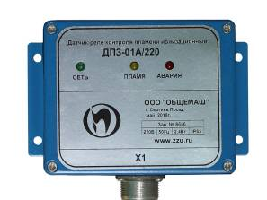

Рисунок 4.1 – Датчик ДПЗ-01

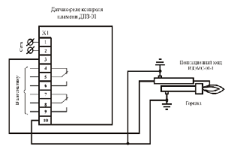

Рисунок 4.2 – Монтаж датчика ДПЗ-01

Датчик монтують на щиті управління або на пальнику (рисунок 4.2). Заземляють корпус датчика. Корпус контрольованого пальника повинен бути заземлений. Датчик розташовують так, щоб температура корпусу не перевищувала 600С.

Для вимірювання рівня в барабані котла використано датчик різниці тисків Метран-100-ДД (рисунок 4.3). Датчик призначений для безперервного вимірювання різниці тисків.

Датчик різниці тисків монтується за допомогою імпульсних ліній, котрі вмонтовані в місце відому сигналу (рисунок 4.4).

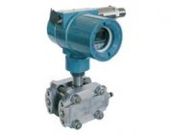

Рисунок 4.3 – Датчик Метран-100-ДД

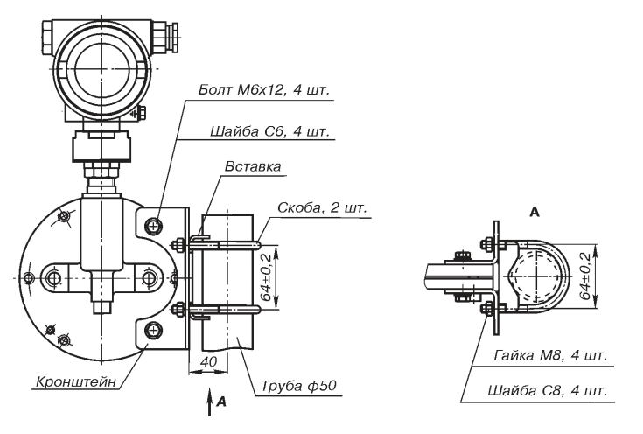

Рисунок 4.4 – Монтаж датчика Метран-100-ДД

Тиск в барабані котла вимірюється датчиком надлишкового тиску Метран-100-ДИ розрахований на безперервну роботу в системах автоматичного контролю, регулювання та керування технологічними процесами, що забезпечує вимірювання і перетворення надлишкового тиску (рисунок 4.4).

Датчик надлишкового тиску монтується за допомогою імпульсних ліній, котрі вмонтовані в місце відому сигналу.

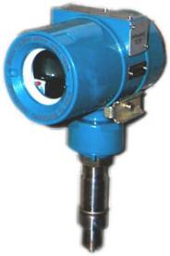

Рисунок 4.5 – Датчик надлишкового тиску Метран-100-ДИ



Рисунок 4.6 – Монтаж датчика Метран-100-ДД

Вміст солі в котловій воді вимірюється солеміром КС-1М-1/2 (рисунок 4.7).

Кондуктометричний солемір програмуємий КС-1М-1/2 призначений для безперервного моніторингу питомої електричної провідності (УЕП) рідких середовищ в тому числі для контролю солевмісту в насиченому і перегрітому парі, котлової воді, конденсаті, ступеня очищення води в цехах водо підготовки.

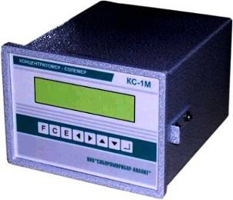

Рисунок 4.7 – Солемір КС-1М-1/2

Вимірювальний блок монтують у вікні щита за допомогою прижимів. Монтаж всіх з’єднувальних ланцюгів, особливо вхідного сигналу, проводиться без подачі напруги живлення (рисунок 4.9).

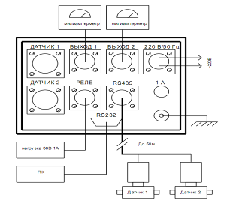

Рисунок 4.8 – Схема зовнішніх з’єднань солеміра

Витрата живильної води вимірюється датчиком Rosemount 8700 (рисунок 4.9). Датчик призначений для вимірювання витрати струмопровідних рідини. Використовується в системах автоматичного контролю і управління технологічними процесами.

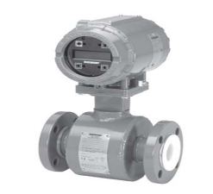

Рисунок 4.10 – Витратомір Rosemount 8700

Датчик витрати установлюється в трубопровід і являє собою трубу, виконану із нержавіючої сталі. На трубі встановлюються дві котушки індуктивності. При подачі струму на котушки виникає електромагнітне поле, яке пропорційне руху рідини. Внутрішня частина труби футерується струмонепровідним матеріалом.

Для вимірювання витрати газу встановлено вихровий витратомір Rosemount 8800 (рисунок 4.11).

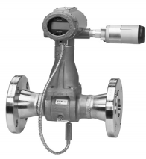

Рисунок 4.12 – Вихровий витратомір Rosemount 8800

Вихровий витратомір визначає частоту вихрів, котрі утворюються в потоці вимірюваного середовища при обтіканні тіла спеціальної форми. Частота вихрів пропорційна об’ємній витраті. Монтуватися може як безфланцевим так і фланцевим методом (рисунок 4.13 а, б)

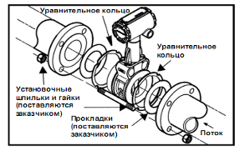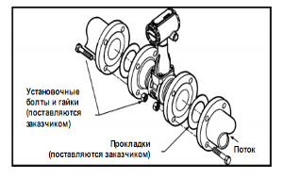

а) б)

Рисунок 4.13 – Монтаж вихрового витратоміра Rosemount 8800 а) фланцевий, б) безфланцевий

Температура перегрітої пари вимірюється мідним термометром опору ТСП Метран-256 (рисунок 4.14). Термоперетворювачі (датчики температури) призначені для безперервного вимірювання температури різних робочих середовищ (наприклад, пара, газ, вода, сипучі матеріали, хімічні реагенти і т. п.), не агресивних до матеріалу корпусу датчика.

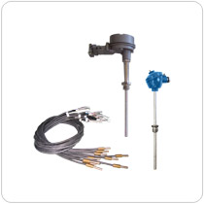

Рисунок 4.14 – ТСП Метран-256

Установка термометрів опору здійснюється так: їх повертають в муфти, що приварюються до труб, повітрпроводам або стінках обладнання (рисунок 4.15). У тому випадку, якщо діаметр труби, на якій встановлюють термометр або термометр опору, невеликий, роблять місцеве розширення трубопроводу, куди і вварюють муфту для установки оправ або термометрів опору.

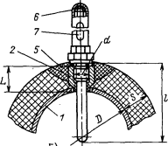

Рисунок 4.15 – Монтаж датчика ТСП Метран-256

Датчик аналізатора газів ДТХ-152 (рисунок 4.15). Призначений для застосування в системах контролю параметрів на різних промислових об'єктах; живлення та збору інформації від датчиків з уніфікованим вихідним сигналом, обробки прийнятої інформації, видачі світлової та звукової сигналізації при перевищенні (зменшення) заданого рівня сигналу.

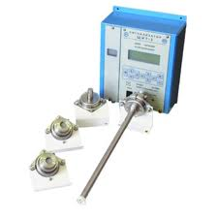

Рисунок 4.16 – Датчик сигналізатор газів ДТХ-152

Область застосування: контроль атмосфери промислових об'єктів в процесі видобутку та переробки нафти і газу; на промислових підприємствах хімічної, металургійної промисловостей; на об'єктах газових і автомобільних господарств; на виробництвах лаків і фарб; на складах ПММ (в портах, на ж / д, нафтобазах і т.д.).

В разі виникнення аварійної ситуації, для припинення подачі газу встановлено електромагнітний клапан КЗЭГ-50 (рисунок 4.17). Спрацювання клапана відбувається при припиненні надходження електричного сигналу. Межі спрацьовування не залежать від зміни вхідного тиску. Клапани можуть працювати на різних газах.

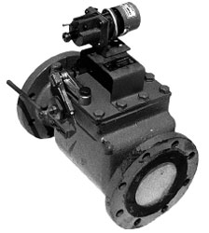

Рисунок 5.17 – Електромагнітний клапан КЗЭГ-50

автоматизація котел тиск паровий

**5. Обґрунтування вибору монтажних матеріалів, комутаційної та світлосигнальної арматури**

Сучасні ринково – економічні відносини вимагають надійну якісну продукцію, а також швидке та якісне надання послуг. Низька вартість обумовлює конкурентоспроможність товару та послуг. Реалізувати це неможливо без реалізації усіх сфер діяльності суспільства. Питання взаємозв'язку між якостями вихідної сировини та варіабельністю середньо-палеолітичних індустрій має безпосереднє відношення до цілого кола проблем, що коротко формулюються як «взаємодія людини і природного середовища» та є перспективним для поглибленої розробки.

Для здійснення індустріальних методів монтажу пристроїв і засобів автоматизації монтажному регулюванню необхідно мати відповідне обладнання. Таким обладнанням володіють – монтажно заготівельні ділянки. На монтажно-заготівельних ділянках збирають із уніфікованих, доставляючими заводами деталей, виробів і конструкцій закріплених вузлів і блоків, виготовляються трубні блоки, стенди, ненормалізуючі монтажні вироби і конструкції.

Монтажно – заготівельна ділянка має в своєму складі має слідуючі основні відділення: слюсарно-заготівельні, трубо-заготівельні, механічні, комутаційні.

Слюсарно-заготівельне відділення займається переробкою листового і сортового прокату. Листовий метал ріжуть переважно спеціальними ножицями, розміщують і вирубують отвори на пресах або на спеціальних станках, а згинають на кривошипних пресах. Сортовий профільний прокат розміщують на комбінованих прес-ножицях, на яких також роблять отвори і роблять фланцеву обробку.

Трубозаготівельне відділення призначено для обробки труб і складу трубних блоків. Труби подають до труборізних механізмів і станкам, де їх обрізають на необхідні заготовки необхідної величини. Після відрізання труб, труби подають до трубонарізних і трубозгинаючих механізмам, або станкам.

Механічне відділення виконує механічну обробку монтажних деталей. Воно оснащено токарно-гвинторізними, свердлильними, точильними і фрезерувальними станками.

Монтаж електричних ліній зв'язку в даній АСУ ТП передбачає слідуючи основні матеріали:

Електропроводки для з'єднання первинних перетворювачів температури з іншими приладами у системах вимірювання температури виконують контрольними кабелями.

Електропровідники до контактних пристроїв сигналізаторів температури виконують контрольними кабелями та установочними провідниками як з мідними, так і з алюмінієвими жилами в залежності від вимог, які ставляться до систем автоматизації (вибухонебезпечність, пожежонебезпечність тощо).

Поперечний переріз провідників та кабелів у ланках вимірювання температури вибирають, виходячи з вимог, до їхнього електричного опору та механічної міцності. На практиці установочні провідники та кабелю у ланках вимірювання температури, як правило, мають поперечний переріз жил, які лежать у діапазоні 0.75–2.5 кв. мм, які визначаються значенням опору зовнішньої лінії зв'язку, вказаним на шкалі приладу.

В умовах вимірювання вторинний прилад часто розміщується на значній відстані від термоперетворювача опору, що примушує вводити довгі лінії зв'язку. Опір лінії зв'язку змінюється при коливанні температури зовнішнього середовища. Для обмеження впливу нестабільного опору лінії зв'язку на результати вимірювання температури застосовують:

а) приведення до визначеного номінального опору лінії зв'язку за допомогою подгоночних котушок із манганіну, які входять у комплект пристрою або комутаційного зажиму.

Кабель силовий марки АВВГ (рисунок 5.1) використовується в промисловості і будівництві. Основне завдання АВВГ передача і розподіл електричного струму до місць його споживання. Кабель силовий марки АВВГ використовується для передачі напруги в 0,6 кВ та 1 кВ (при постійному струмі) з частотою 50 Гц. Тобто кабель силовий алюмінієвий АВВГ постачає промислове та стаціонарне побутове електрообладнання, верстати та інші установки. Кабель алюмінієвий АВВГ на 1 кВ і з житловою більше 50 кв. мм виконуються в багатодротяна більш гнучкому варіанті.

Кабелі силові ВВГ, АВВГ, ВВГнг з пластмасовою ізоляцією, для мереж працюють при номінальних напругах 660, 1000, 3000, 6000 В змінного струму.

Силові кабелі з пластмасовою ізоляцією ВВГ, АВВГ, ВВГнг складаються з струмопровідних жил, ізольованих полівінілхлоридним Пластикатом або поліетиленом, скручених разом і ув'язнених в оболонку з полівінілхлоридного пластикату, алюмінію, поліетилену або сталевої гофрованої стрічки. Тривало допустима робоча температура кабелів силових ВВГ, АВВГ, ВВГнг не вище 70°С. Короткочасний (на час спрацювання захисту при короткому замиканні) максимально допустимий нагрів жил кабелів силових ВВГ, АВВГ, ВВГнг з полівінілхлоридною ізоляцією – 150°С і з поліетиленовою ізоляцією – 120°С.

Силовий кабель АВВГ і ВВГ: Силові кабелі АВВГ і ВВГ (алюмінієві та мідні жили відповідно) випускаються з полівінілхлоридної оболонкою без броні і захисного покриву, розраховані на номінальні напруги 660, 1000, 3000 і 6000 в, по ГОСТу 16442–70. ВВГнг – негорюча оболонка.

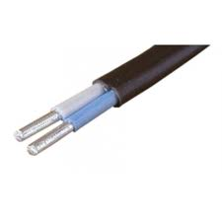

Рисунок 5.1 – Кабель силовий АВВГ

Електротехнічний кабель КВВГ (рисунок 5.2) являє собою кабель з мідними струмопровідними жилами з пластмасовою ізоляцією. Призначений для нерухомого приєднання до електричних апаратів з постійною напругою до 1000 В при температурі навколишнього середовища від -50°С до +50°С. Мідні струмопровідні жили кабелю виконуються однодротяна. Ізольовані жили скручені. Допускається виготовлення сердечника, що має в центрі до чотирьох ізольованих жив без скрутки. Кабелі контрольні марки КВВГ призначені для нерухомого приєднання до електричних приладів, апаратів, збірок затискачів електророзподільних пристроїв зі змінним напругою до 660 В частотою до 100 Гц або постійною напругою до 1000В при температурі навколишнього середовища від -50 до +50°С і відносній вологості повітря до (98±2)% при температурі +35°С.

Кабель КВВГ може бути прокладений в приміщеннях, каналах, тунелях при відсутності механічних впливів на кабель, а також на відкритому повітрі. Допускається прокладка кабелю в землі (траншеях) при забезпеченні захисту кабелів в місцях виходу на поверхню. Кабелі КВВГ призначені для нерухомого приєднання до електричних приладів, апаратів, збірок затискачів електричних розподільних пристроїв. Кабелі прокладаються в приміщеннях, каналах, тунелях, в умовах агресивного середовища за відсутності механічних впливів на них. Кабель для прокладки в сухих і вологих виробничих приміщеннях, на спеціальних кабельних естакадах, в блоках, в тому числі в умовах впливу агресивних середовищ, але за відсутності істотних механічних впливів. При наявності механічних впливів, але без значних розтягуючих зусиль.

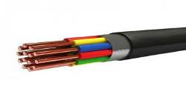

Рисунок 5.2 – Кабель контрольний КВВГ

По ГОСТ 10704–91 труба прямошовна сталева може мати товщину стінки від 0,9 до 5 мм, довжину від 2 до 9 м. Внаслідок двох технологій зварювання – контактної і дугової – розрізняють продукцію, виготовлену за технічними умовами ГОСТ 10705–80 і ГОСТ 10706-76.

Труба кругла ГОСТ 10705–80 задіє контактну зварку струмами високої частоти. Така продукція має діаметр 10 до 530 мм. Аналоги по ГОСТ 10706–76 виробляються способом електродугового зварювання з зовнішнім і внутрішнім посиленням, відрізняються діаметром від 428 – 1420 мм. При цьому труба ГОСТ 10705 не регламентує фаску на торцях труби, зате для її виготовлення застосовуються великий вибір сталей. Шов, отриманий від високочастотного зварювання, в реальності непомітний. На його внутрішній поверхні можуть бути присутніми мініатюрні нерівності і потовщення. А от зовнішній грат зчищається повністю.

За ГОСТ 10704–91 труби круглі мають певне співвідношення розмірів – зовнішнього діаметра, товщини стінок, довжини. Це дозволяє спростити і впорядкувати створення інженерних, комунікаційних, будівельних мереж.

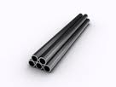

Рисунок 13 – Труба стальна електрозварювальна тр. 25х2,5

**6. Розрахункова частина**

Магнітні пускачі добирають за номінальною напругою мережі Uн.м., номінальним струмом керованого двигуна Iн.д., а також за потужністю та режимом роботи двигуна:

$I_{Н\text{.}П}≥I_{Н\text{.}Д\text{.}}{\text{; U}}_{Н\text{.}П}≥U_{Н\text{.}M\text{.}}{\text{; P}}_{M\text{.}J\text{.}}≥P_{Н\text{.}Д\text{.}}$

де Iн.п. та Uн.п. – номінальний струм і напруга пускача;

Pм.j. – максимальна потужність керованого пускачем двигуна залежно від j-ї категорії застосування контактора за ГОСТ 11206–77Е:

Pн.д. – номінальна потужність двигуна.

У разі керування групою електродвигунів



Пускачі, що мають максимальний захист перевіряють за розривною здатністю:

$I_{р\text{.}п\text{.}}≥1\text{.}2I_{к}^{(3)}$

де Iр.п. – граничний струм, що вимикається;

Iк(3) – струм трифазного короткого замикання на виході пускача.

Якщо гранична комутаційна здатність пускача недостатня, то беруть більш потужний пускач або додатковий комутаційний апарат.

Якщо послідовно з магнітним рудничним пускачем в мережі встановлені інші захисні апарати перевірку розривної здатності допускається провадити за виразом:

$I_{р\text{.}п\text{.}}≥1\text{.}2{I_{к}^{(3)}}/{\text{nK}}$

де n – кількість апаратів, які послідовно ввімкнені у силовому ланцюгу і обладнані максимальним захистом; К=1 при n=2,; К=1.1 при n=3..4.

При цьому уставки спрацювання захисту автоматичних вимикачів мають бути такими, щоб забезпечувати спрацьовування захисту при виникненні короткого замикання у найбільш віддаленій точці, тобто:

${I_{к\text{.}\text{min}}^{(2)}}/{I_{у\text{.}а}}≥1\text{.}5$

де $I_{к\text{.}\text{min}}^{(2)}−$ двофазний струм короткого замикання у найвіддаленішій точці; Iу.а -струм спрацювання захисту автомата.

Якщо /9.6/ не виконується, то для забезпечення безперервності дії захисту вздовж всієї лінії /для забезпечення перекриття зон дії засобів захисту, коли пускач вимикає струми в межах своєї комутаційної здатності, а більші струми короткого замикання вимикають автомати/ уставка максимального захисту автомата повинна відповідати умові:

${I_{р\text{.}п\text{.}}}/{I_{у\text{.}а}}≥1\text{.}8$

Якщо ці умови не виконуються, можливе встановлення додаткового автомата з меншою уставкою спрацювання захисту для групи малопотужних споживачів.

Для пускачів загальнопромислового виконання після вибору типа пускача необхідно вибрати тип теплового реле та середній струм спрацювання теплового реле.

Для пускачів необхідно перевірити допустимість транзитного навантаження на вхідних затискачах пускачів. При цьому кратність сумарного струму /включаючи транзитний/ відносно номінального Iн.п. не повинна перевищувати: для пускачів з Iн до 25 А – 3; від 25 до 63 А – 2, 5; від 63 до 250 А – 2; понад 250 А – 1, 2.

Струм установки Iу.а максимального захисту автомата обирають за умовою:

$\begin{aligned}Iy\text{.}a\text{.}≥In\text{.}\text{max}+\sum_{i=1}^{к−1}{Iн\text{.}і\text{.}} \\ \end{aligned}$

де In.max - номінальний пусковий струм найбільш потужного електродвигуна;

In.i. – сума номінальних струмів решти електроспоживачів.

Для захисту одного двигуна:

$I_{у\text{.}а}≥I_{п\text{.}н\text{.}}$

Вибране значення уставки повинно бути перевірене на надійність вимикання автоматом струму двофазного короткого замикання у найвіддаленішій точці захищеної мережі за умовою:

${I_{к\text{.}\text{min}}^{(2)}}/{I_{у\text{.}а}}≥1\text{.}5(1\text{.}\text{25})$

Кратність 1,25 допускається при використанні гнучких екранованих і броньованих кабелів.

**Висновок**

В результаті виконання даного курсового проекту, було проведено роботу по розробці монтажної документації для втілення в реальність вдосконалену систему автоматизації парового котла ДКВР-4/13 на ТОВ «Сумиторг-партнер», а саме були вирішені наступні функціональні задачі: покращення якості підтримки основних технологічних параметрів, заміна морально та фізично застарілих засобів автоматизації та монтажу, реалізація сучасних алгоритмів управління та монтажних робіт, полегшення праці апаратників та обслуговуючого персоналу. Впроваджена система дозволяє швидко та без втрат за часом конфігурувати входи-виходи, задавати величину електричного сигналу, діапазон зміни технологічного параметру. В системі автоматизації використовуються електричні дискретні та аналогові (0–5 В, 4–20 мА) загальноприйняті сигнали. Всі сигнали від об’єкта подаються на щит перетворювачів, якщо необхідно перетворюються в електричні та подаються на контролер, де обробляються відповідно до завдання та алгоритму регулювання.

З автоматизацією парового котла підвищується якість ведення технологічного процесу та досягається економії ресурсів.

**Література**

1. Автоматизація технологічних процесів і виробництв харчової промисловості: Підручник / Ладонюк А.П., Трегуб В.Г., Емперін І.В., Цюцюра В.Д. – К.: Аграрна освіта, 2001. – 224 с.

2. Гальперин Д.М. Монтаж оборудования предприятий пищевой промышленности: Учебник для проф. – техн. училищ. – М.: Высш. школа, 1978. – 309 с., ил. – (Профтехобразование. Пищевая и вкусовая пром-сть.).

3. Основы автоматизации технологических процессов пищевых производств / В.Ф. Яценко, В.А. Соколова. – М.: Легкая и пещевая промышленость, 1983. – 400 с.

4. Никитин В.С., Бурашников Ю.М. Охрана труда на предприятиях пищевой промышленности. – М.: Агропромиздат, 1991. – 350 с.: ил. – (Учебники и учеб. пособия для студентов вузов.)

5. Сапрнов А.Р. Технология спахарного производства.-М.: Агропромиздат, 1986. – 431 с.: ил. – (Учебники и учеб. пособия для высших учебных заведений).

Размещено на Allbest.ru